Практическая работа №6
Тема: Типы связей в РБД
Цель: Научится устанавливать связи различных типов между отношениями в РБД
Задание 1.
Выбрать два отношения в соответствии с вариантом.
Вариант по списку студента в журнале | Отношение 1 | Отношение 2
1 | товар | покупатель
2 | товар | продавец
3 | товар | магазин
4 | товар | склад
5 | турист | страна
6 | дом | Строительные материалы
7 | лекарство | больной
8 | учитель | класс
9 | учитель | дисциплина
10 | класс | кабинет
11 | кружок | ребенок
12 | поставщик | предприятие
13 | актер | фильм
14 | Читатель | книга
15 | автор | книга
16 | Фильм | кинотеатр
17 | риелтор | недвижимость
18 | автомобиль | запчасти
19 | автомобиль | менеджер
20 | сотрудник | должность
21 | дорога | Ремонтные бригады
22 | дорога | оборудование
23 | дорога | материал
24 | дорога | машина
25 | машина | водитель
26 | поставщик | товар
27 | режиссёр | фильм

Выполнить следующее задание:
- Заполнить таблицы исходными данными. Записать для них схемы отношений.
- Установить связи между двумя отношениями:
Две связи 1:1
Две связи 1:М
Одну связь М:N
Всего пять пунктов. В каждом пункте должно быть:
- Схема базы данных в виде схем отношений
- Схема отношений в виде диаграммы
- Таблицы с данными

ПРИМЕР ВЫПОЛНЕНИЯ ЗАДАНИЯ

Даны два объекта Сотрудник и Контракт. Установить между ними все возможные связи
Исходные данные
- Схема базы данных
Сотрудник (Табельный номер сотрудника, Фамилия, Имя, оклад,)
Контракт (№контракта, дата контракта, сумма контракта)
- Таблицы с данными
Сотрудники Контракты
Таб. № сотрудника | Фамилия | Имя | оклад |  | № контракта | Дата контракта | Сумма контракта
1001 | Иванов | Иван | 20000 |  | К001 | 20.01.21 | 30000
1002 | Петров | Петр | 25000 |  | К002 | 01.02.21 | 20000
1003 | Семенов | Семен | 27000 |  | К003 | 23.04.20 | 20000
1004 | Карпов | Семен | 27000 |  | К004 | 15.03.20 | 15000

РЕШЕНИЕ
- Связь 1:1 каждому кортежу одного отношения соответствует только один кортеж другого отношения

Алгоритм Как установить связь 1:1 :
В связи 1:1 в обоих отношениях должен быть одинаковый первичный ключ, поэтому выполняем следующие действия:
- Во второе отношение добавляем новый атрибут первичный ключ из первого отношения (выделен жирным шрифтом).
- Во втором отношении назначаем первичным ключом добавленный атрибут.
- В обоих отношениях первичный ключ становится одинаковым.

Словесное описание связи: Один контракт может выполнять один сотрудник
Схема базы данных
Контракт (№контракта, дата контракта, сумма контракта)
Сотрудник (№контракта, Табельный номер сотрудника, Фамилия, Имя, оклад,)
- Диаграмма

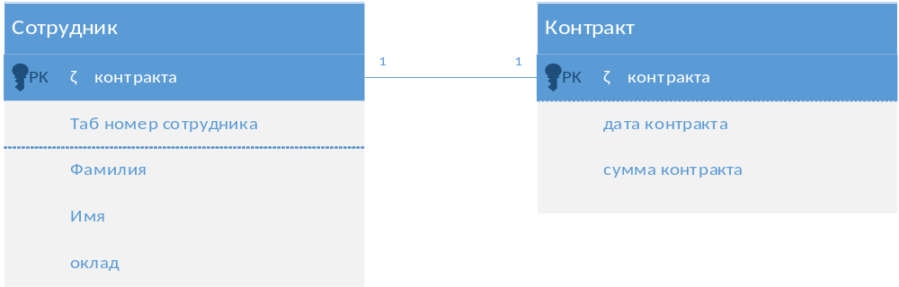
- Таблицы
Сотрудник Контракт
№ контракта | Таб. № сотрудника | Фамилия | Имя | оклад |  | № контракта | Дата контракта | Сумма контракта
К001 | 1001 | Иванов | Иван | 20000 |  | К001 | 20.01.21 | 30000
К002 | 1002 | Петров | Петр | 25000 |  | К002 | 01.02.21 | 20000
К003 | 1003 | Семенов | Семен | 27000 |  | К003 | 23.04.20 | 20000
К004 | 1004 | Карпов | Семен | 27000 |  | К004 | 15.03.20 | 15000

- Связь 1:1
Словесное описание связи Один сотрудник может выполнять один контракт
- Схема базы данных
Сотрудник (Табельный номер сотрудника, Фамилия, Имя, оклад,)
Контракт (Табельный номер сотрудника, №контракта, дата контракта, сумма контракта)
- Диаграмма

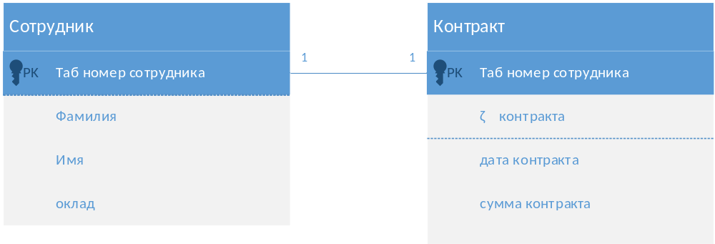
- Таблицы

Таб. № сотрудника | Фамилия | Имя | оклад |  | Та.№ сотрудника | № контракта | Дата контракта | Сумма контракта
1001 | Иванов | Иван | 20000 |  | 1001 | К001 | 20.01.21 | 30000
1002 | Петров | Петр | 25000 |  | 1002 | К002 | 01.02.21 | 20000
1003 | Семенов | Семен | 27000 |  | 1003 | К003 | 23.04.20 | 20000
1004 | Карпов | Семен | 27000 |  | 1004 | К004 | 15.03.20 | 15000

- Связь 1:М
один-ко-многим (1:М) – одному кортежу главного отношения соответствует несколько кортежей подчиненного отношения
Алгоритм КАК Установить связь 1:М
- Определить родителя и потомка. Родитель это один, потомок это много
- Первичный ключ родителя добавить в потомок как внешний ключ.
- Прочертить связь. Стрелка острием всегда указывает на 1, а широкой частью на много
- На концах стрелки ставим около родителя 1, у потомка М.
Словесное описание связи Один контракт может выполнять несколько сотрудников

- Схема базы данных
Сотрудник (Табельный номер сотрудника, Фамилия, Имя, оклад, № контракта)
Контракт (№контракта, дата контракта, сумма контракта)
- Диаграмма

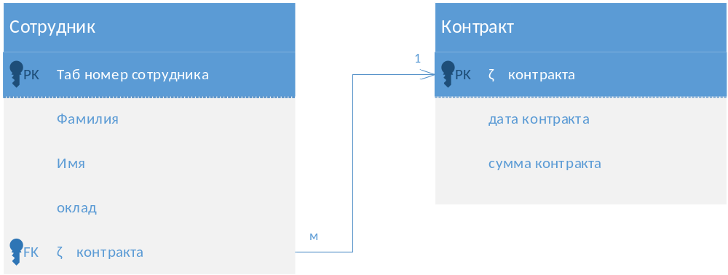

- Таблицы
Таб. № сотрудника | Фамилия | Имя | оклад | № контракта |  | № контракта | Дата контракта | Сумма контракта
1001 | Иванов | Иван | 20000 | К001 |  | К001 | 20.01.21 | 30000
1002 | Петров | Петр | 25000 | К002 |  | К002 | 01.02.21 | 20000
1003 | Семенов | Семен | 27000 | К002 |  | К003 | 23.04.20 | 20000
1004 | Карпов | Семен | 27000 | К001 |  | К004 | 15.03.20 | 15000

- Связь 1:М
Словесное описание связи: Один сотрудник может участвовать в нескольких контрактах
- Схема базы данных
Сотрудник (Табельный номер сотрудника, Фамилия, Имя, оклад)
Контракт (№контракта, дата контракта, сумма контракта, Табельный номер сотрудника)
- Диаграмма
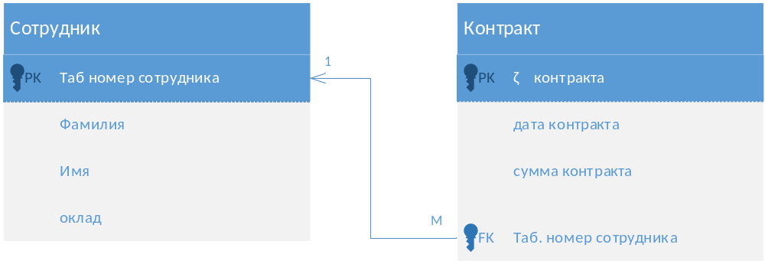
3.Таблицы
№ контракта | Дата контракта | Сумма контракта | Таб. № сотрудника |  | Таб. № сотрудника | Фамилия | Имя | оклад
К001 | 20.01.21 | 30000 | 1001 |  | 1001 | Иванов | Иван | 20000
К002 | 01.02.21 | 20000 | 1001 |  | 1002 | Петров | Петр | 25000
К003 | 23.04.20 | 20000 | 1003 |  | 1003 | Семенов | Семен | 27000
К004 | 15.03.20 | 15000 | 1003 |  | 1004 | Карпов | Семен | 27000

- Связь М:М
многие-ко-многим (М:М) – одному кортежу одного отношения соответствует множество кортежей другого отношения и наоборот.

В РБД связь М:М реализуют неявно, разбивая ее на две связи 1:М и добавляя новую таблицу связку, у которой будет составной первичный ключ. Он формируется из первичный ключей исходных таблиц. Одновременно эти атрибуты являются и внешними ключами.

Словесное описание связи: Много сотрудников могут участвовать во многих контрактах.
Или Один сотрудник может участвовать во многих контрактах, и один контракт могут выполнять многие сотрудники.
- Схема базы данных
Сотрудник (Табельный номер сотрудника, Фамилия, Имя, оклад)
Контракт (№контракта, дата контракта, сумма контракта)
План (Табельный номер сотрудника, №контракта, количество дней)

- Диаграмма
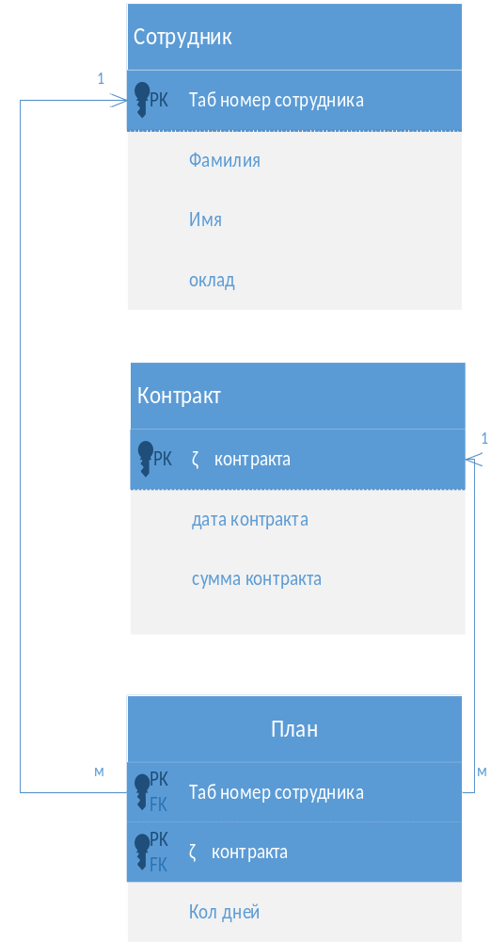
- Таблицы
Таб. № сотруд. | Фамилия | Имя | оклад |  | № контракта | Дата контракта | Сумма контракта
1001 | Иванов | Иван | 20000 |  | К001 | 20.01.21 | 30000
1002 | Петров | Петр | 25000 |  | К002 | 01.02.21 | 20000
1003 | Семенов | Семен | 27000 |  | К003 | 23.04.20 | 20000
1004 | Карпов | Семен | 27000 |  | К004 | 15.03.20 | 15000

Таб № сотрудника | № контракта | Количество дней
1001 | К001 | 15
1001 | К002 | 20
1002 | К002 | 10
1003 | К003 | 10
1002 | К003 | 12

